BÁO CÁO THỰC HÀNH: THIẾT KẾ ALU 4 BIT TRÊN VIVADO
Sinh viên thực hiện: Nguyễn Minh Quang
Môn học: Thiết kế mạch số bằng Verilog HDL
Công cụ: Vivado 2025.1 – Vivado Simulator (XSim)
Thời gian mô phỏng: 280 ns | Kết quả: 28 PASS – 0 FAIL

I. CẤU TRÚC VÀ NGUYÊN LÝ ALU 4 BIT

Câu 1. Khai báo các cổng vào/ra
ALU 4 bit được xây dựng dưới dạng mạch logic tổ hợp. Hai dữ liệu đầu vào a và b đều có độ rộng 4 bit; alu_sel gồm 3 bit dùng để xác định thao tác. Mạch trả về alu_out có độ rộng 4 bit cùng ba tín hiệu trạng thái zero, negative và overflow.
module alu_4bit (
input wire [3:0] a, b,
input wire [2:0] alu_sel,
output reg [3:0] alu_out,
output wire zero, negative, overflow
);

Câu 2. Các phép toán được hỗ trợ
alu_sel | Chức năng | Biểu thức / quy ước
000 | Cộng | alu_out = a + b
001 | Trừ | alu_out = a - b
010 | AND | alu_out = a & b
011 | OR | alu_out = a | b
100 | XOR | alu_out = a ^ b
101 | Dịch trái logic 1 bit | alu_out = a << 1
110 | Dịch phải logic 1 bit | alu_out = a >> 1
111 | So sánh unsigned | alu_out = (a < b) ? 0001 : 0000

Việc lựa chọn chức năng được thực hiện bằng cấu trúc case trong khối always @(*). Kết quả được giới hạn ở 4 bit thấp; riêng phép so sánh a < b sử dụng cách diễn giải số không dấu (unsigned).

Câu 3. Xác định các cờ trạng thái
Cờ zero được bật khi alu_out bằng 0000; cờ negative lấy giá trị bit cao nhất alu_out[3]. Cờ overflow chỉ được xét trong phép cộng và phép trừ số có dấu 4 bit; với những phép toán khác, cờ này luôn bằng 0.
assign zero = (alu_out == 4'b0000);
assign negative = alu_out[3];
assign overflow = overflow_reg;
// Cộng: (~(a[3] ^ b[3])) & (a[3] ^ alu_out[3])
// Trừ: (a[3] ^ b[3]) & (a[3] ^ alu_out[3])

Đối với số bù hai 4 bit, khoảng biểu diễn hợp lệ là −8 đến +7. Nếu phép cộng hoặc phép trừ tạo ra giá trị vượt khỏi khoảng đó, overflow được kích hoạt.

II. THIẾT LẬP VÀ THỰC HIỆN KIỂM THỬ

Câu 4. Tổ chức testbench
Module kiểm thử tb_alu_4bit kết nối với thiết kế alu_4bit, sau đó lần lượt đưa các tổ hợp a, b và alu_sel vào DUT. Mỗi bộ dữ liệu được duy trì 10 ns. Do thiết kế là mạch tổ hợp, quá trình thử nghiệm không cần tín hiệu clock. Testbench dùng phép so sánh === để đối chiếu alu_out và cả ba cờ trạng thái.

Câu 5. Phạm vi các bộ dữ liệu thử
Bộ kiểm thử gồm 28 vector trải đều trên tám chức năng: cộng, trừ, các phép logic, dịch bit và so sánh unsigned. Các tình huống đặc biệt như kết quả bằng không, tràn số có dấu và dịch bit có bit cao bằng 1 cũng được đưa vào đánh giá.
STT | Sel | a | b | alu_out | Z | N | V
01 | 000 | 0011 | 0010 | 0101 | 0 | 0 | 0
02 | 000 | 0000 | 0000 | 0000 | 1 | 0 | 0
03 | 000 | 0111 | 0001 | 1000 | 0 | 1 | 1
04 | 000 | 1111 | 1111 | 1110 | 0 | 1 | 0
05 | 000 | 1000 | 1000 | 0000 | 1 | 0 | 1
06 | 001 | 0101 | 0010 | 0011 | 0 | 0 | 0
07 | 001 | 0011 | 0011 | 0000 | 1 | 0 | 0
08 | 001 | 1000 | 0001 | 0111 | 0 | 0 | 1
09 | 001 | 0010 | 0101 | 1101 | 0 | 1 | 0
10 | 001 | 0111 | 1111 | 1000 | 0 | 1 | 1
11 | 010 | 1010 | 1100 | 1000 | 0 | 1 | 0
12 | 010 | 1010 | 0101 | 0000 | 1 | 0 | 0
13 | 010 | 1111 | 0011 | 0011 | 0 | 0 | 0
14 | 011 | 1010 | 0101 | 1111 | 0 | 1 | 0
15 | 011 | 1000 | 0001 | 1001 | 0 | 1 | 0
16 | 011 | 0000 | 0000 | 0000 | 1 | 0 | 0
17 | 100 | 1010 | 1100 | 0110 | 0 | 0 | 0
18 | 100 | 1111 | 1111 | 0000 | 1 | 0 | 0
19 | 100 | 1000 | 0001 | 1001 | 0 | 1 | 0
20 | 101 | 1001 | 0000 | 0010 | 0 | 0 | 0
21 | 101 | 1111 | 0000 | 1110 | 0 | 1 | 0
22 | 101 | 1000 | 0000 | 0000 | 1 | 0 | 0
23 | 110 | 1001 | 0000 | 0100 | 0 | 0 | 0
24 | 110 | 1111 | 0000 | 0111 | 0 | 0 | 0
25 | 110 | 1000 | 0000 | 0100 | 0 | 0 | 0
26 | 111 | 0010 | 0101 | 0001 | 0 | 0 | 0
27 | 111 | 0101 | 0101 | 0000 | 1 | 0 | 0
28 | 111 | 1000 | 0111 | 0000 | 1 | 0 | 0

Câu 6. Tổng hợp kết quả chạy mô phỏng
Quá trình biên dịch, xây dựng mô hình mô phỏng và thực thi bằng Vivado XSim hoàn tất. Thông tin ghi nhận trên Tcl Console như sau:
===== ALU 4-BIT TEST =====
PASS = 28
FAIL = 0
$finish called at time : 280 ns

Có 28/28 trường hợp đạt yêu cầu, tương ứng 100% và không ghi nhận lỗi. Trong phạm vi các vector đã chạy, kết quả RTL phù hợp với dữ liệu kỳ vọng.

III. ĐỌC DẠNG SÓNG VÀ GIẢI THÍCH KẾT QUẢ

Câu 1. Vai trò của từng tín hiệu
Trên cửa sổ dạng sóng, a[3:0] và b[3:0] mang dữ liệu đầu vào; alu_sel[2:0] điều khiển loại phép toán; alu_out[3:0] thể hiện kết quả. Ba tín hiệu zero, negative, overflow phản ánh trạng thái đầu ra. Mỗi vector chiếm 10 ns và đầu ra thay đổi theo đầu vào mà không cần xung nhịp.

Câu 2. Đối chiếu một thời điểm cụ thể
Ở giai đoạn 0–10 ns, hai toán hạng lần lượt là a = 0011 (3) và b = 0010 (2). Mã alu_sel = 000 chọn phép cộng, tạo alu_out = 0101 (5). Khi đó zero = 0, negative = 0 và overflow = 0.

Câu 3. Diễn giải hoạt động của các cờ
Tại 20–30 ns, phép cộng 0111 với 0001 cho kết quả 4 bit là 1000. Do kết quả khác 0 nên zero = 0; bit cao nhất bằng 1 nên negative = 1. Giá trị toán học +8 nằm ngoài miền signed 4 bit nên overflow = 1. Cờ negative chỉ phản ánh bit dấu, không đồng nghĩa luôn có tràn; ví dụ 1110 + 0001 = 1111 có negative = 1 nhưng overflow = 0.

Câu 4. Hai ví dụ về hiện tượng tràn
Phép cộng 0111 + 0001 tương ứng +7 + +1 = +8, vượt mức tối đa +7; đầu ra giữ 1000 và overflow = 1.
Phép trừ 1000 − 0001 tương ứng −8 − +1 = −9, nhỏ hơn mức tối thiểu −8; đầu ra giữ 0111 và overflow = 1.

IV. MINH HỌA KẾT QUẢ BẰNG DẠNG SÓNG
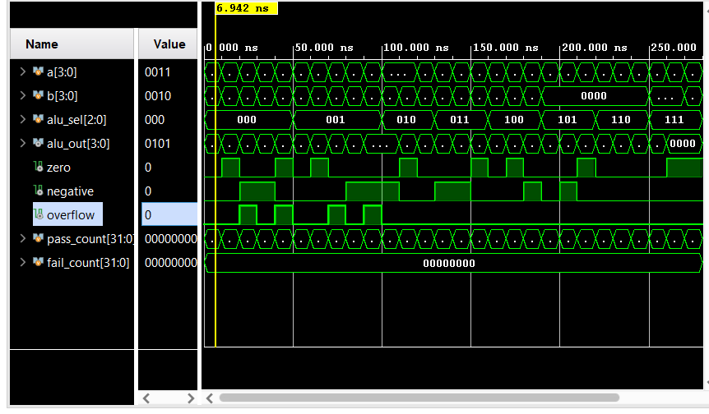
Hình 1. Toàn cảnh tín hiệu mô phỏng ALU 4 bit trong 280 ns.
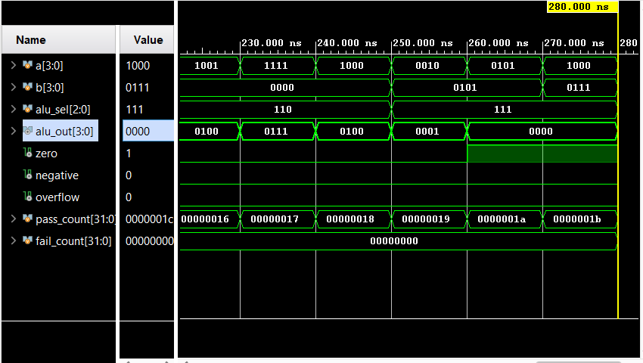
Hình 2. Chi tiết dạng sóng của nhóm phép dịch bit và so sánh không dấu.

V. NHẬN XÉT VÀ KẾT LUẬN
Mạch ALU 4 bit triển khai đủ tám thao tác theo yêu cầu thiết kế, bao gồm số học, logic, dịch và so sánh. Testbench đã đối chiếu đầu ra cùng ba cờ trạng thái trên 28 vector; XSim hoàn thành tại 280 ns với 28 PASS và 0 FAIL. Hai trường hợp tràn số có dấu được phát hiện đúng. Kết quả này cho thấy thiết kế đáp ứng bộ kiểm thử đã thực hiện, nhưng không thay thế việc kiểm tra toàn bộ tổ hợp đầu vào.

